珠海市第五人民医院运输服务采购项目需求书

一、项目概况：
珠海市第五人民医院位于珠海市金湾区，分为平沙院区和南水院区两个院区，间距约17公里。随着我院业务逐步发展，两院区间联系日趋频繁，现平沙、南水两院区需每日运送手术器械、检验科标本等。经梳理我院现有车辆长宽尺寸、车厢内装载条件及密封要求无法满足运输条件，鉴于上述，我院拟开展运输服务采购项目。欢迎潜在供应商报名参与调研招标。

- 服务费用及期限
运输服务费用： 元/月（含税，不另外支付其他费用），服务期2年（24个月），总计 元。采取1+1考核续签合同模式。费用按月支付，季度考核。

- 项目内容
1、车辆需求
运输服务使用车辆需车厢长4-4.3米、厢宽2-2.4米、厢高2-2.4米货车，车龄5年以内，车辆行驶里程100000公里以内。货车货柜要求密封式，内部分前后两侧，中间有隔断，配有固定物资的相关设施。单边门开启后可拿取运输物资。车身干净整洁无异味，各项安全配置合格，无未处理的事故记录。（详见附图）
2、运输服务内容
每天往返2次平沙院区-南水院区（上午8：30出发，11：30前返回；下午4：00出发，5点30前返回），节假日无休息。运输手术器械、检验样本等医疗物资。

3、管理与制度要求
乙方需有完善的车辆管理及安全管理制度，随车有消毒记录，需提供详细的履行合同所必需的设备和专业技术能力证明材料或承诺书。

四、商务与合规要求
资质证明：乙方需提供营业执照、道路运输经营许可证等有效证件。
费用结算：明确费用预算以实际发生费用为结算依据，提供正规发票。
信用记录：需具有良好的商业信誉，前三年内在经营活动中没有重大违法记录。

五、应急与保障要求
安全保障：需建立安全隐患排查治理制度、动态监控管理制度等安全生产管理体系。
应急预案：需制定突发事件应急预案，明确应急响应程序和职责分工。
珠海市第五人民医院总务科
2026年6月22日

附图一：
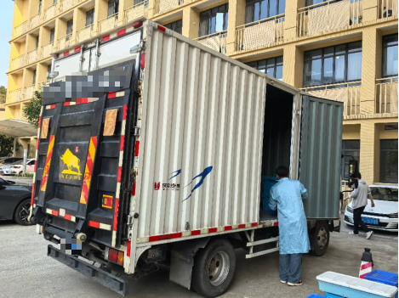
附图二：
